Ginčai
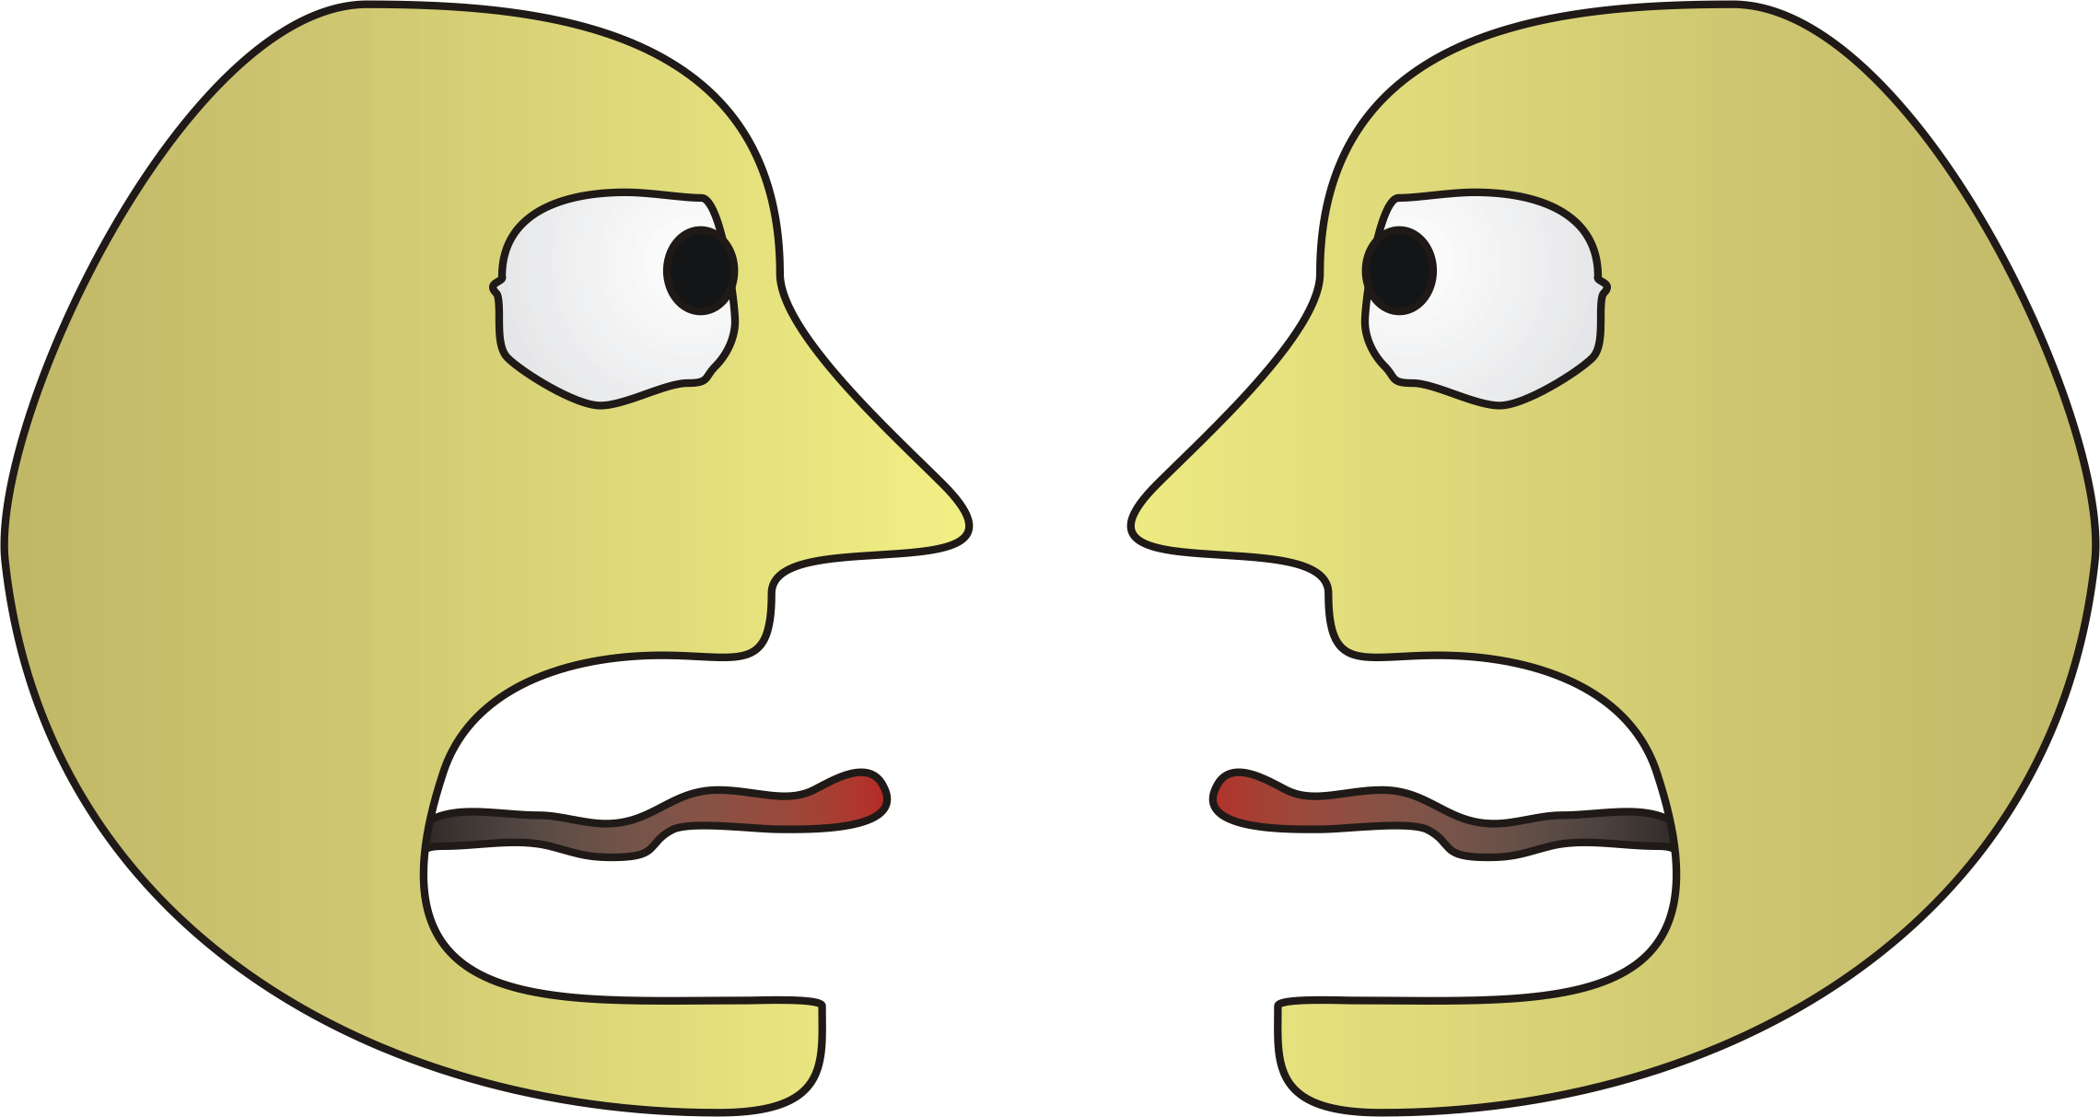
Uždaroje akcinėje bendrovėje „Taika“ dirba tikri karštakošiai. Per vieną dieną šios UAB darbuotojai susiginčija daugybę kartų, o kiekvienas ginčas atima brangaus laiko, kadangi jį spręsti turi vadovai. Paskutinio posėdžio metu buvo nuspręsta investuoti į programinės įrangos, leisiančios efektyviau spręsti kilusius ginčus, sukūrimą.
UAB „Taika“ yra griežtos hierarchinės struktūros. Tik generalinis direktorius nėra niekam pavaldus, o visi kiti darbuotojai turi lygiai vieną tiesioginį vadovą. Kad būtų įmanoma suvaldyti karštakošius pavaldinius, yra nustatyta taisyklė – kiekvienas vadovas turi ne daugiau negu du tiesioginius pavaldinius. Kad nereikėtų rašyti daug pareigybių aprašymų buvo nuspręsta, kad kompanijoje negali būti daugiau kaip 32 hierarchijos lygmenys.
Taigi, kilus ginčui tarp dviejų kompanijos darbuotojų, ieškomas bendras abiejų darbuotojų vadovas. Kadangi svarbesnius vadus reikia kuo rečiau trukdyti, tai visada ieškomas paties žemiausio rango bendras vadovas. Jis ir sprendžia kilusį ginčą. Jei vienas iš dviejų susiginčijusių asmenų yra antrojo tiesioginis arba netiesioginis viršininkas – ginčą išsprendžia jis pats.

Užduotis
Parašykite programą, kuri padėtų rasti asmenis, turinčius spręsti visus vieną dieną kilusius ginčus, kai žinoma darbuotojų pavaldumo hierarchija.

Pradiniai duomenys
Pradiniai duomenys pateikti faile gincai.in. Pirmoje eilutėje įrašyti du sveikieji skaičiai N ir M (2 ≤ N ≤ 100 000, 1 ≤ M ≤ 1 000 000). N – tai UAB „Taika“ darbuotojų skaičius (laikoma, kad darbuotojai sunumeruoti nuo 1 iki N), M – ginčų skaičius.
Tolesnėse N eilučių aprašoma pavaldumo hierarchija. Kiekvienoje eilutėje pateikiamas darbuotojo numeris, jo tiesioginių pavaldinių skaičius k (0 ≤ k ≤ 2) ir jų numeriai. Atminkite, kad hierarchijos lygmenų yra nedaugiau nei 32.
Likusiose M eilučių aprašomi kilę ginčai. Kiekvienoje eilutėje įrašyta susiginčijusių darbuotojų numerių pora. Nei vienas UAB „Taika“ darbuotojas, ačiū Dievui, pats su savimi nesusiginčija.

Rezultatai
Rezultatus rašykite į failą gincai.out. Faile turi būti M eilučių kuriose įrašyta po vieną sveikąjį skaičių – darbuotojo, kuris turi spręsti atitinkamą ginčą, numeris. Ginčus sprendžiančių darbuotojų numeriai pateikiami tokia tvarka, kokia buvo pateikti ginčai pradinių duomenų faile.

Pavyzdžiai

gincai.in | gincai.out | Paaiškinimai
9 5  1 2 3 2  3 1 5  5 2 7 6  2 1 4  7 0  6 2 9 8  9 0  8 0  4 0  9 6  4 8  7 9  2 5  3 8 | 6  1  5  1  3 | 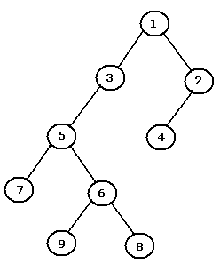  Darbuotojas nr. 1 – generalinis direktorius. Jis sudaro pirmą hierarchijos lygmenį.  Darbuotojai 3 ir 2 sudaro antrą hierarchijos lygmenį.  Darbuotojai 5 ir 4 sudaro trečią hierarchijos lygmenį.  Darbuotojai 7 ir 6 sudaro ketvirtą hierarchijos lygmenį.  Darbuotojai 9 ir 8 sudaro penktą hierarchijos lygmenį.

